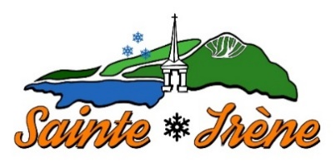

PROVINCE DE QUÉBEC
MUNICIPALITÉ DE SAINTE-IRÈNE

AVIS DE MOTION

Règlement 331-2022 Code d’éthique et de déontologie des élu (es) de la municipalité de Sainte-Irène

Avis de motion est donné par Carmen Fournier, à l’effet qu’un règlement portant le numéro 331-2022 sera présenté pour adoption lors de la prochaine séance du conseil municipal le 8 juillet 2024. Le règlement prévoit le remplacement du règlement 310-2018 établissant un code d’éthique et de déontologie des élus municipaux.

Que ledit règlement a pour objet de fixer les taux de taxation et de tarification 2024.

DONNÉ À SAINTE-IRÈNE
CE 10^{IÈME} JOUR DE JUIN 2024

________________________________
Nancy Dostie
Greffière trésorière adjointe

